泰瑞机器股份有限公司
2025年校园招聘简章
- 公司简介
泰瑞机器（tederic）是一家拥有全球领先技术的智能注塑机制造商，作为一家在中国上海主板上市的企业（603289.SH），我们拥有丰富的行业经验，良好的业绩表现和专业知识，以为客户创造真正的价值为己任，持续打造高质量、高耐用性、高效和增值的产品。
泰瑞总部坐落于美丽的杭州，目前国内设有4大生产基地：全球总部&智能工厂、嘉兴超级工厂、湖州铸造工厂和嘉兴钣金中心。以及5家海外子公司，分别在葡萄牙，韩国，巴西，墨西哥和德国。强大的铸造、加工实力和完整的产业链使我们与众不同。泰瑞正在不断地进行全球化发展。迄今为止，泰瑞机器在超过130个不同的国家和地区运行，涉及多个行业: 汽车零部件、家用电器、建筑、包装、医疗、电子等。

- 招聘详情
- 招聘对象
2025届毕业生（毕业时间为2024年8月-2025年8月，港澳台/海外毕业生以学位证日期为准）
岗位 | 人数 | 对象 | 综合年薪 | 工作地点
管培生 | 10 | 面向重点院校优秀本科及以上应届生；综合能力强，有领导潜质，有志于投身企业运营管理方向的Top Seed | 12-20W | 杭州
职能培训生 | 5 | 面向人力/财务/IT/运营/品牌管理等专业成绩优异的应届本科生 | 8-12W | 杭州
内销培训生 | 20 | 面向英语六级以上的（内销培训生四级即可）所有专业海内外应届生；  在营销团队将会和更多优秀的人一起做更多有挑战的事 | 8-12W | 杭州
外销培训生 | 20 | 面向英语六级以上的（内销培训生四级即可）所有专业海内外应届生；  在营销团队将会和更多优秀的人一起做更多有挑战的事 | 8-12W | 杭州/海外
研发培训生 | 30 | 主要面向机电类专业本科及以上同学，有志于投身智能装备行业机械/液压/电气/软控/测试/工艺等技术领域，能将创新落地 | 12-30W | 杭州/桐乡
生产培训生 | 60 | 主要面向机电类专业大专及以上同学，动手能力强，肯钻研 | 8.5-12W | 桐乡
- 招聘职位
- 校招流程：

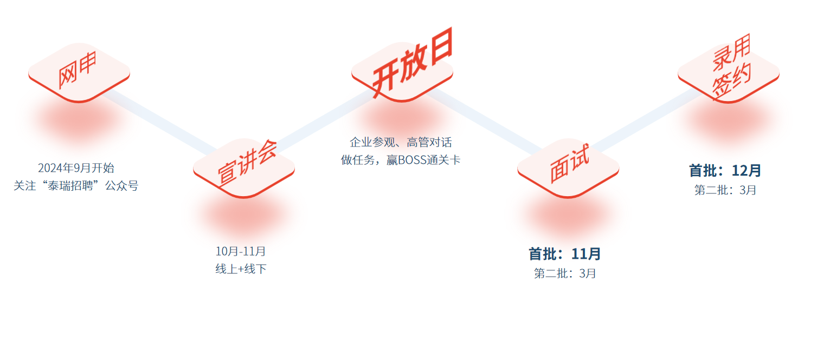
注：以上均为计划时间，实际以公司安排为准，可关注“泰瑞招聘”公众号以及各高校就业网。

- 简历投递
关注“泰瑞招聘”公众号-左下角点击“我要求职”，选择校园招聘。
微信扫一扫以下二维码，选择心仪岗位申请投递。

- 我们提供
✸多元化工作伙伴
有机会与更多海外小伙伴一起学习、成长
✸多元化职业发展
产品工坊等多元路径探索，开启未来无限可能
✸专业导师带教
跨领域导师1V1阶段式辅导，让你学的更快更专业
✸上市企业薪酬福利
上海主板上市企业，薪酬福利体系更具行业竞争力
✸个性化假期带你“飞”
泰瑞个性化“暑假”，让工作之余不仅“飞”得更远，还能“飞”得更久

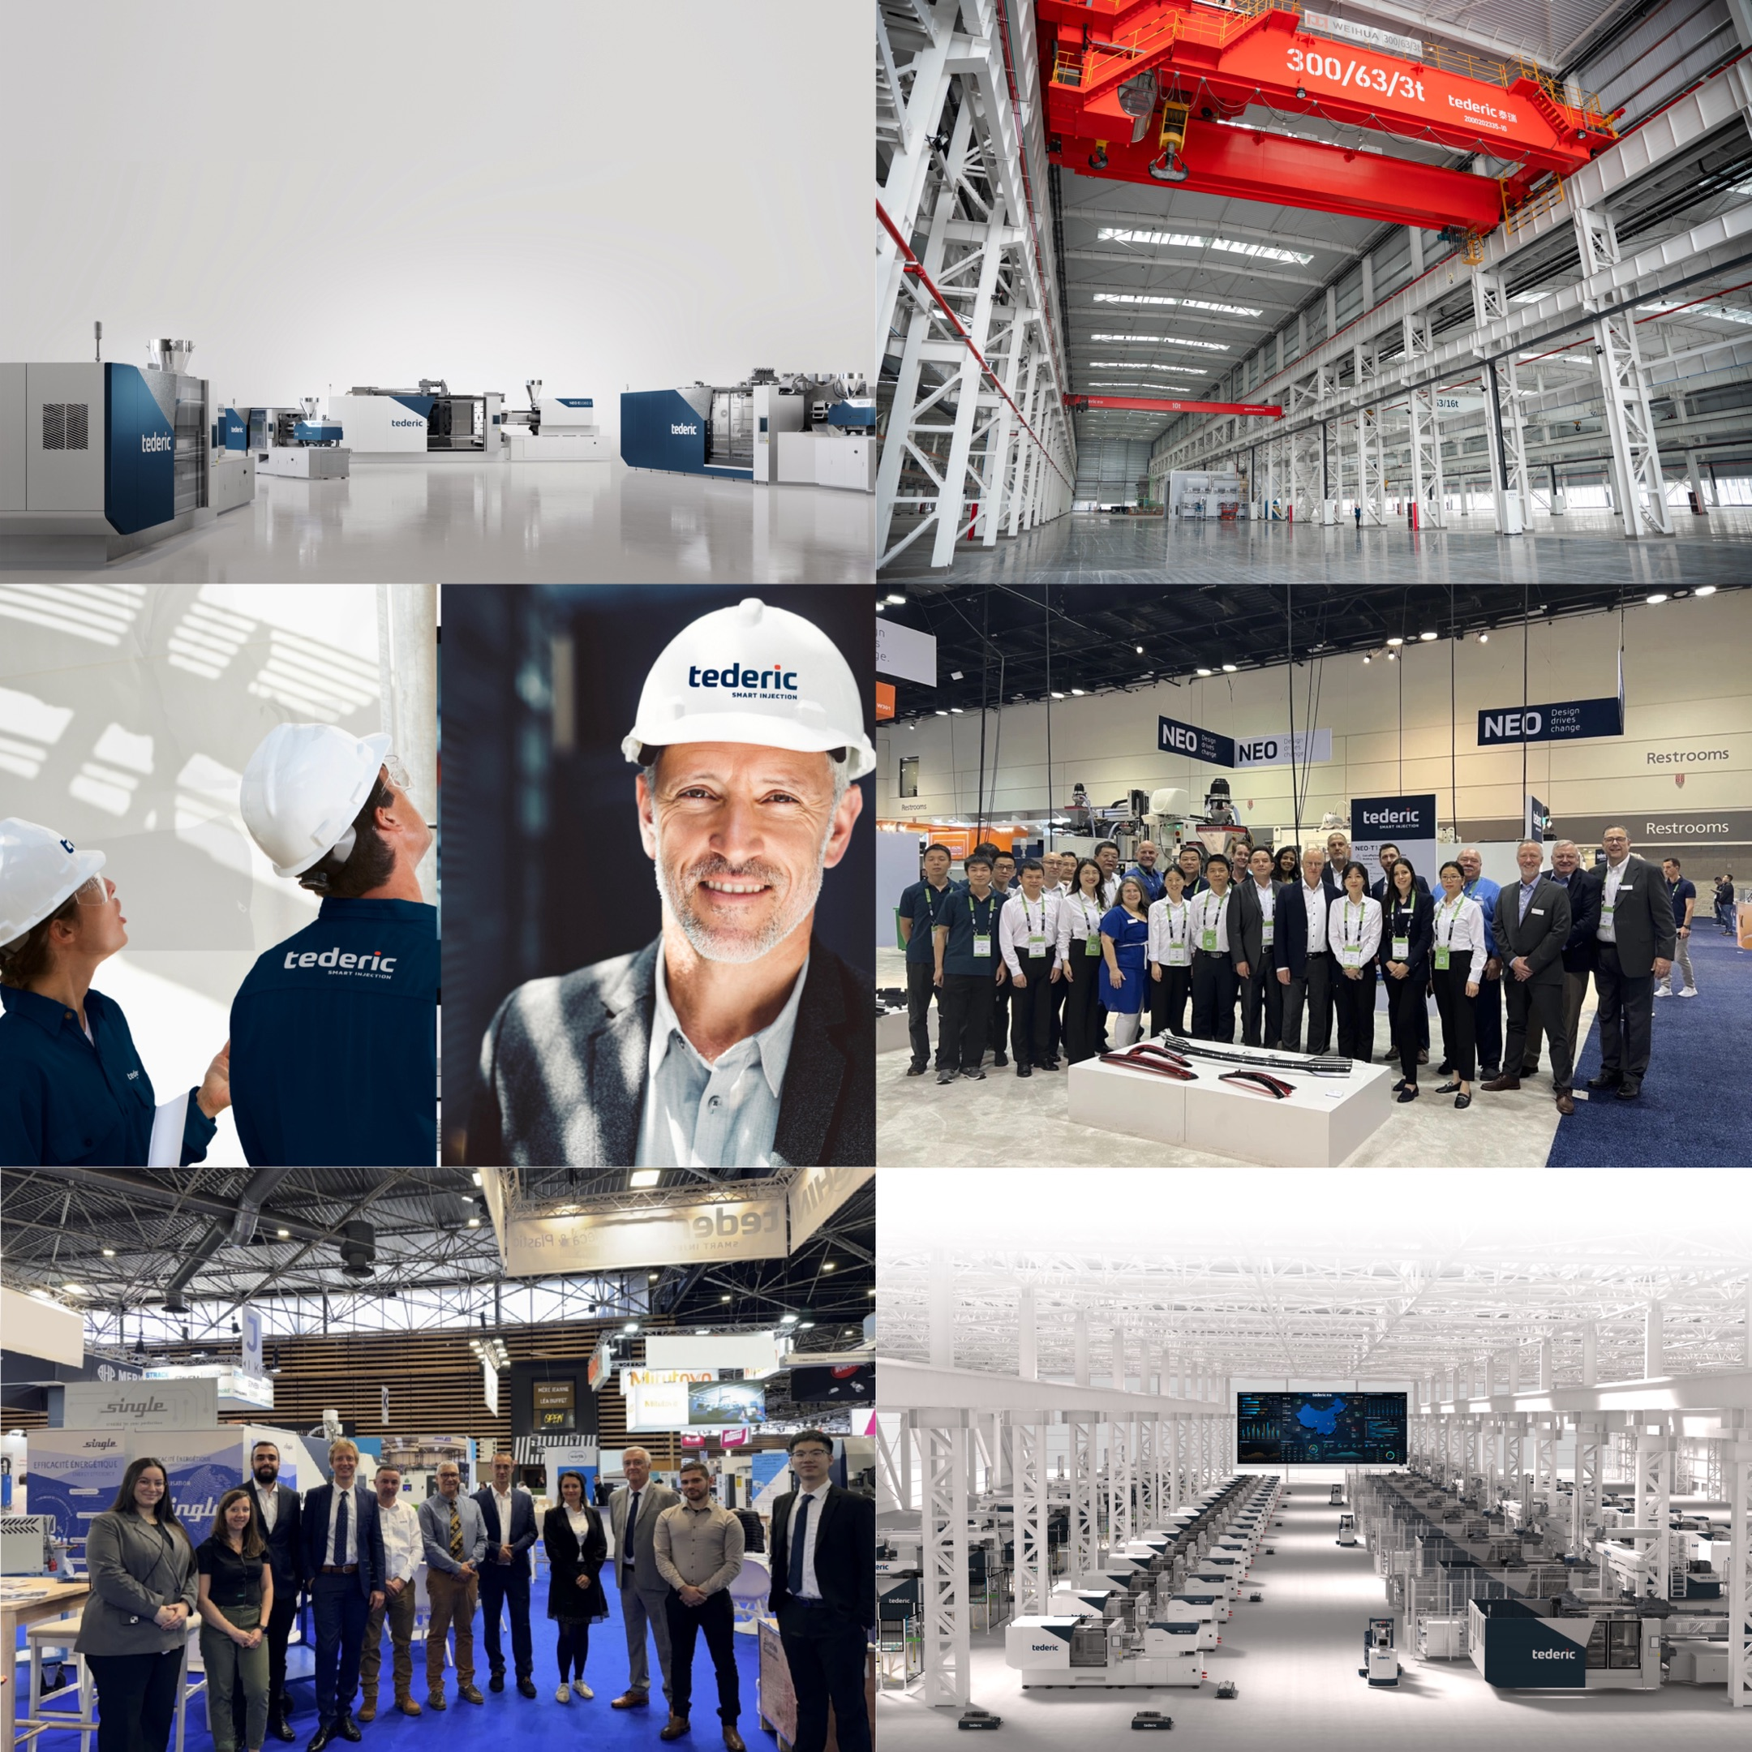
- 工作环境

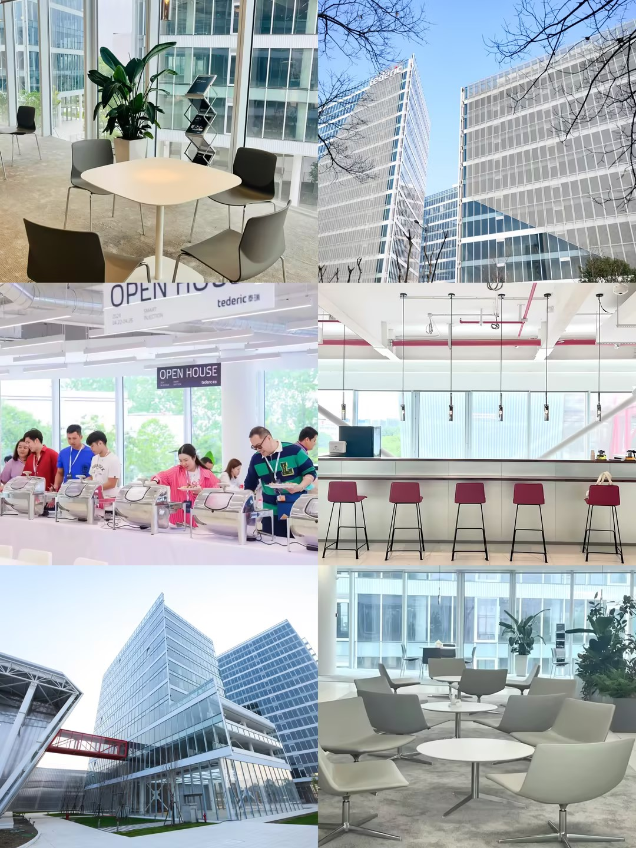
- 联系方式
尹经理（0571）86733385；yinlu@tederic-cn.com
宋经理（0571）86851103；songlaiyu@tederic-cn.com

- 单位地址
浙江省杭州市钱塘区白杨街道银海街417号 泰瑞全球总部

